m

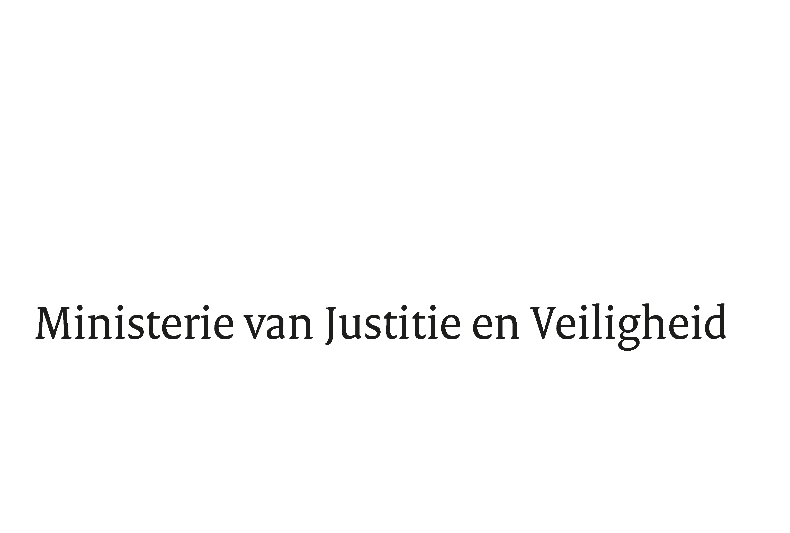

> Retouradres Postbus 20301 2500 EH Den Haag
Aan de Voorzitter van de Tweede Kamer
der Staten-Generaal
Postbus 20018
2500 EA DEN HAAG

Datum | 16 juni 2025
Onderwerp | Jaarverslag RIEC-LIEC 2024
Directoraat-Generaal Rechtspleging en Rechtshandhaving
Directie Veiligheid en Bestuur

Turfmarkt 147
2511 DP Den Haag
Postbus 20301
2500 EH Den Haag
www.rijksoverheid.nl/jenv

Ons kenmerk
6440848

Bijlagen
1

Bij beantwoording de datum en ons kenmerk vermelden. Wilt u slechts één zaak in uw brief behandelen.

Hierbij stuur ik uw Kamer het Jaarverslag RIEC/LIEC 2024 met daarin de behaalde resultaten en werkzaamheden van de Regionale Informatie- en Expertise Centra (RIEC’s) en het Landelijk Informatie- en Expertisecentrum (LIEC) in het jaar 2024.

RIEC’s en LIEC
Tien RIEC’s en het LIEC richten zich al ruim 15 jaar op de bestrijding van ondermijning door georganiseerde criminaliteit. Ze verbinden informatie, expertise en krachten van de verschillende overheidsinstanties. Ook stimuleren en ondersteunen de RIEC's en het LIEC de publiek-private samenwerking bij de aanpak van ondermijning.

Een van de kenmerken van ondermijning, is dat het doorgaans lokaal diepgeworteld is. De aanpak ervan begint op lokaal niveau. De RIEC’s fungeren hierbij voor regionale convenantpartners als centraal informatiepunt voor casuïstiek. Daarnaast stellen de RIEC’s handhavingsadviezen op en coördineren de samenwerking tussen de partners binnen het RIEC. Dit resulteert in bestuursrechtelijke, strafrechtelijke en fiscale interventies.

Het LIEC is de verbindende schakel tussen de RIEC’s en de landelijke partners, waarbij het ontwikkelingen op het gebied van ondermijning signaleert en inventariseert. Wanneer er sprake is van fenomenen die de lokale of regionale grenzen overstijgen zorgt het LIEC met een gecoördineerde aanpak op nationaal niveau voor verbinding tussen de RIEC’s en landelijke of internationale partners.
Voor de regionale aanpak van ondermijnende criminaliteit ontvangen de RIEC’s en het LIEC jaarlijks gezamenlijk ruim 60 miljoen euro van het ministerie van Justitie en Veiligheid.

Hoofdpunten uit het jaarverslag
De RIEC’s werkten aan ruim 400 integrale casussen, veelal gericht op drugs, witwassen en bestuurlijke interventies. Op het gebied van het afpakken van crimineel vermogen is gezamenlijk 38,3 miljoen euro opgelegd. Verder zijn honderden Bibob-adviezen verstrekt ter ondersteuning van de bestuurlijke weerbaarheid.
Binnen het netwerk RIEC’s-LIEC is gewerkt aan portefeuilles rond thema’s zoals criminele geldstromen, mensenhandel, het buitengebied, bestuurlijke weerbaarheid en leren & ontwikkelen. Deze thema’s zijn verder uitgewerkt in kennisproducten, trainingen, interventies en netwerken, waaronder meerdere learning communities en het startsein voor de Ondermijningsacademie.

Vanuit het LIEC is de landelijke aanpak versterkt via de Field Labs en de Field Lab Hub, de Landelijke Fenomeentafels en het Landelijk Loket Bestuurlijke Signalen. Een Field Lab is een programma dat professionals ondersteunt in het ontwikkelen en uitvoeren van nieuwe aanpakken voor complexe veiligheidsproblemen. Een Landelijke Fenomeentafel is een samenwerkingsvoorziening voor de gezamenlijke inzet op de aanpak van een specifiek thema of fenomeen. Ook speelt het LIEC een ondersteunende rol in het faciliteren van het proces omtrent de bestuurlijke signalen.

Naast landelijke activiteiten is er regionaal maatwerk geleverd. Elk RIEC gaf invulling aan de aanpak op basis van regionale prioriteiten. Ook het RIEC Caribisch Nederland maakt in pilotvorm deel uit van het RIEC-LIEC bestel en richt zich op de aanpak van georganiseerde, ondermijnende criminaliteit op Bonaire, Sint Eustatius en Saba. Een voorbeeld van hun aanpak is opgenomen in het jaarverslag, naast andere voorbeelden van de aanpak vanuit de RIEC’s.

Vooruitblik
De behaalde resultaten in 2024 vormen een solide basis voor de toekomst. In 2025 wordt ingezet op verdere consolidatie van landelijke instrumenten, versterking van regionale werkwijzen en het verder uitbouwen van een lerende, flexibele en slagvaardige netwerkorganisatie. Daarmee geeft het RIEC/LIEC-bestel invulling aan de fundamentele rol die het speelt in de aanpak van ondermijning door georganiseerde criminaliteit in ons land. De structurele financiering, vanaf 2025 wordt aan de RIEC’s telkens voor perioden van vier jaar financiering toegekend via een specifieke uitkering, is op basis van ervaringen uit de afgelopen jaren voldoende om de regionale aanpak op een realistische wijze vorm te geven. Dit geeft mij vertrouwen in de bijdragen van de RIEC’s en het LIEC in de komende jaren.

De Minister van Justitie en Veiligheid,

D.M. van Weel

